Plus Belle La Vie 2955 vo
arrêtez de paniquer
et vous avez commencé à réviser pour les évaluations de la rentrée?
on vit ça pour les sensations
j’avais mon coeur qui battait à 100 à l’heure
j’avoue, tu as grave assuré, je veux même te dire que tu m’as bluffé
c’est ça vos vacances ? traînez au centre commercial ?
mais comment tu as fait, il y a des noeuds partout sur ce truc
pas mal
160 euros les mecs
350 !
ah ouais
vous êtes la dernière personne à avoir été vue dans sa chambre
ça ne prouve rien
à chaque nouveau décès vous étiez à l’hôpital
c’est flou, j’étais en train de m’endormir, il me semble qu’il leur proposait un sédatif
il souffrait vraiment beaucoup
les médicaments ne faisaient pas effet ?
je ne peux pas tout soigner même si je voulais
mais il doit y avoir une solution quand même ?
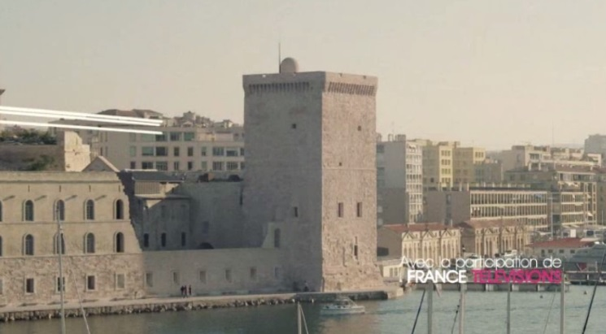
et pour dire qu’on était dans une impasse thérapeutique
je suis médecin, je sauve des vies...
et on a déjà vu des gens qui dérapent même parmi les soignants
vous commettez une grave erreur en m’accusant, vous vous en rendrez compte au prochain meurtre
**********************************************************************************************
depuis combien de temps vous exercez docteur ?
une vingtaine d’années
j’imagine que vous avez été témoin de beaucoup de souffrance ?
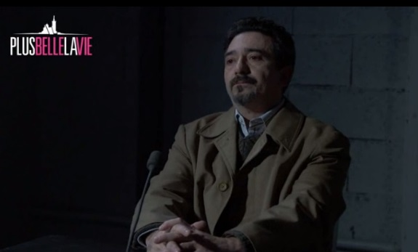
c’est arrivé, oui
est-ce qu’il arrive qu’on ne puisse pas soulager certains patients ?
c’est rare mais c’est possible
et dans votre position, comment est-ce que vous arrivez à supporter ça ?
on l’accepte, même si c’est difficile
et cette difficulté, vous pourriez la situer sur une échelle de 0 à 10, zéro étant très facile à-dix très difficile
j’ai l’air de quoi madame Fava ?
qu’est-ce que vous voulez dire ?
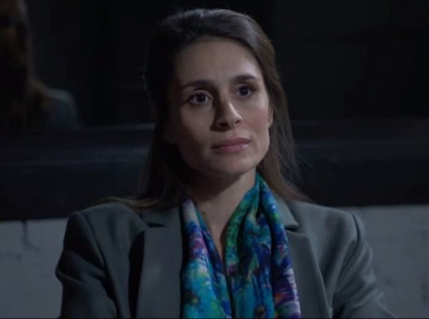
vous croyez qu’une petite infirmière émotive sommeille en moi ? que je fais des injections létales lorsque une agonie est trop longue ou trop douloureuse, par compassion ?
je n’ai aucun à priori moi, je pose simplement des questions
cela ne sert à rien, vous ne pouvez pas comprendre ce que je ressens
essayez de m’expliquer, on verra bien
avant de m’installer ici, j’ai travaillé pendant dix ans en Roumanie, dans une société postceausescu qui manquait de moyens, c’est-à-dire de morphine, j’ai vu des tas de gens mourir, parfois dans des souffrances atroces, des amputations avec gangrènes et tétanos sur des petits enfants, des cancers des os avec des tumeurs grosses comme ça, alors on accepte, on encaisse, on se blinde ou alors on change de métier
oui on peut aussi imaginer qu’un médecin aide à mourir un patient qui est condamné, qui souffre trop
pas moi, j’ai prêté serment, je ne fais pas ça, et en plus en tant qu’étranger, je ne veux pas d’histoire, ça va encore durer longtemps cette garde-à-vue ?
mes questions vous ennuient ?
non, mais je perds mon temps ici, il me reste quelques patients encore vivants qui ont besoin de moi

